TRƯỜNG ĐẠI HỌC KINH TẾ

**KHOA THỐNG KÊ – TIN HỌC**

–––––––––––––––––––––––––––––––



**BÁO CÁO HỌC PHẦN**

**PHÂN TÍCH VÀ THIẾT KẾ HTTT**

**Đơn vị khảo sát: Zozi Coffee**

**Hệ thống: Quản lý nhân viên và chấm công**

Tên Nhóm : 46K14.05

Lớp : 46K14

Sinh viên thực hiện : Nguyễn Quang Tuấn

Nguyễn Cao Nam

Mai Thị Thảo Nhi

Bùi Đình Sanh

Nguyễn Thùy Trang

Giảng viên hướng dẫn : Cao Thị Nhâm

**Đà Nẵng, 12/2022**

Mục Lục

1. Yêu cầu chức năng 2

**1.1.** **Sơ đồ use case tổng quát** 2

**1.2.** **Mô tả chi tiết các use case** 2

**1.2.1.** **Use case Đăng nhập** 2

**1.2.2.** **Use case Đăng xuất** 3

**1.2.3.** **Use case Quản lý nhân viên** 5

**1.2.4.** **Use case Quản lý mức lương** 9

**1.2.5.** **Use case Phân công ca làm** 11

**1.2.6.** **Use case Chấm công** 13

**1.2.7.** **Use case Tính lương** 15

**1.2.8.** **Use case Quét vân tay chấm công** 16

2. Yêu cầu phi chức năng 17

**2.1.** **Yêu cầu về bảo mật** 17

**2.2.** **Yêu cầu về giao diện người dùng** 18

**2.3.** **Yêu cầu về tốc độ xử lý** 18

**PHÂN TÍCH YÊU CẦU**

1. **Yêu cầu chức năng**
   1. **Sơ đồ use case tổng quát**

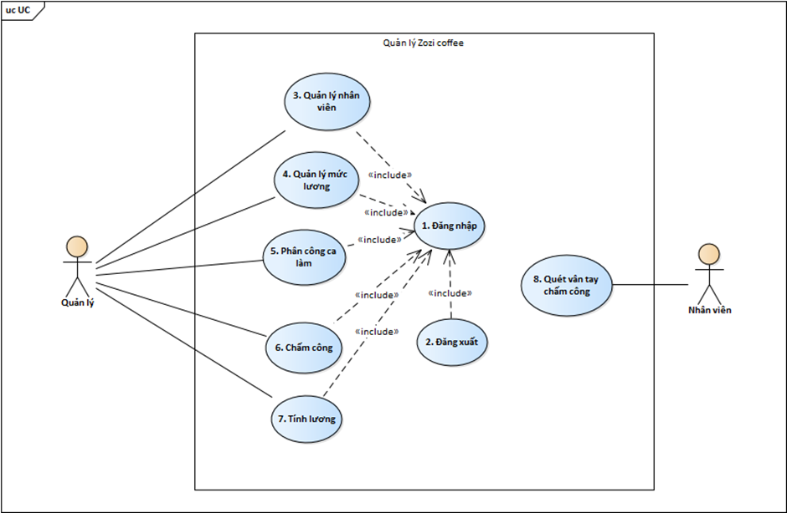

* 1. **Mô tả chi tiết các use case**
     1. **Use case Đăng nhập**

|  |  |
| --- | --- |
| Tổng quát | Use case này xác thực vai trò quản lý của người truy cập, sau đó cho phép người dùng có vai trò quản lý sử dụng các chức năng quản lý trong hệ thống. |
| Tác nhân | Quản lý |
| Kích hoạt | Quản lý chọn chức năng Đăng nhập. |
| Mối quan hệ | Không có. |
| Luồng xử lý chính | 1. Quản lý truy cập vào phần mềm chọn button “Đăng nhập”.  2. Quản lý nhập tên đăng nhập và mật khẩu.  3. Hệ thống xác thực đăng nhập thành công.  4. Hệ thống cho phép quản lý sử dụng phần mềm. |
| Luồng xử lý ngoại lệ | 3. Hệ thống xác thực đăng nhập không thành công.  Use case quay lại bước 2. |

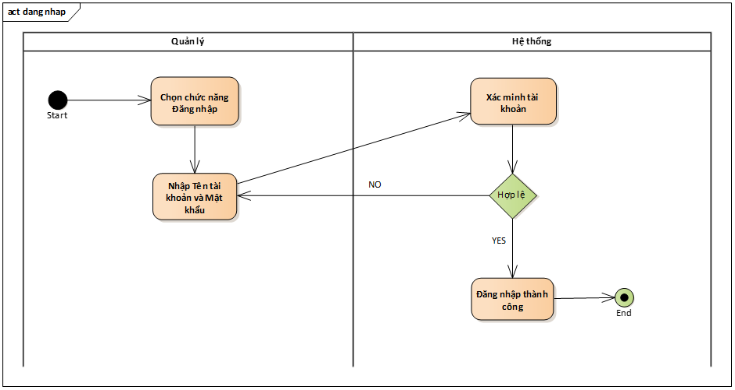

* + 1. **Use case Đăng xuất**

|  |  |
| --- | --- |
| Tổng quát | Use case này cho phép quản lý đăng xuất khỏi hệ thống. |
| Tác nhân | Quản lý |
| Kích hoạt | Quản lý chọn chức năng Đăng xuất. |
| Mối quan hệ | Include: Đăng nhập |
| Luồng xử lý chính | 1. Quản lý điền thông tin đăng nhập vào hệ thống.  2. Quản lý vào được giao diện quản lý.  3. Quản lý chọn button “Đăng xuất”.  4. Hệ thống đăng xuất và đưa về màn hình chính. |
| Luồng xử lý ngoại lệ | Không có. |

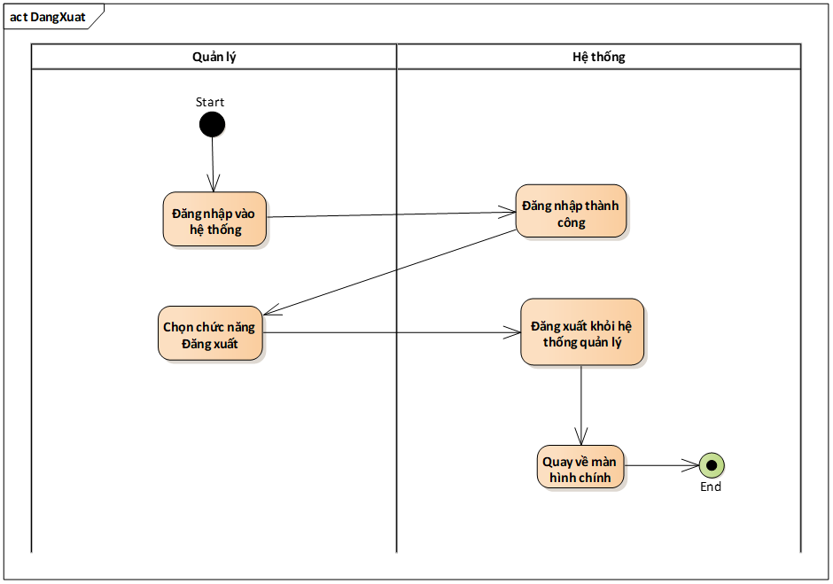

* + 1. **Use case Quản lý nhân viên**

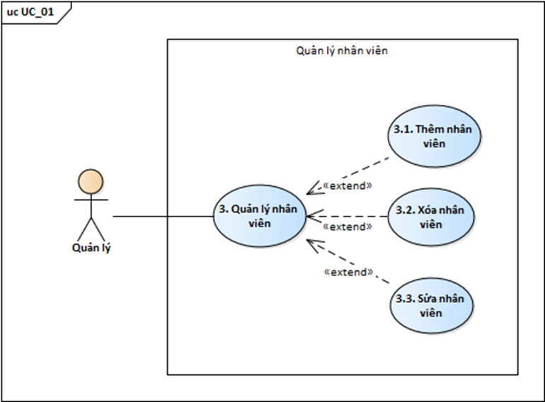

* + - 1. **Use case Thêm nhân viên**

|  |  |
| --- | --- |
| Tổng quát | Use case này cho phép quản lý thêm thông tin nhân viên mới và lưu vào hệ thống. |
| Tác nhân | Quản lý |
| Kích hoạt | Quản lý chọn chức năng Thêm nhân viên. |
| Mối quan hệ | Extend: Quản lý nhân viên |
| Luồng xử lý chính | 1. Quản lý chọn chức năng Tạo nhân viên mới  2. Quản lý quét vân tay để hệ thống xác nhận vai trò quản lý  3. Hệ thống báo xác thực thành công  4. Nhân viên mới quét vân tay  5. Quản lý nhập thông tin nhân viên mới: Họ và tên, công việc  6. Hệ thống tạo Mã nhân viên mới  7. Quản lý chọn button “Xác nhận”  8. Hệ thống lưu thông tin nhân viên |
| Luồng xử lý ngoại lệ | 3. Hệ thống báo xác thực không thành công  Use case quay lại bước 2.  5. Có sai sót trong lúc lấy vân tay của nhân viên mới  5.1 Quản lý chọn button “Quay lại”  Use case quay lại bước 4. |

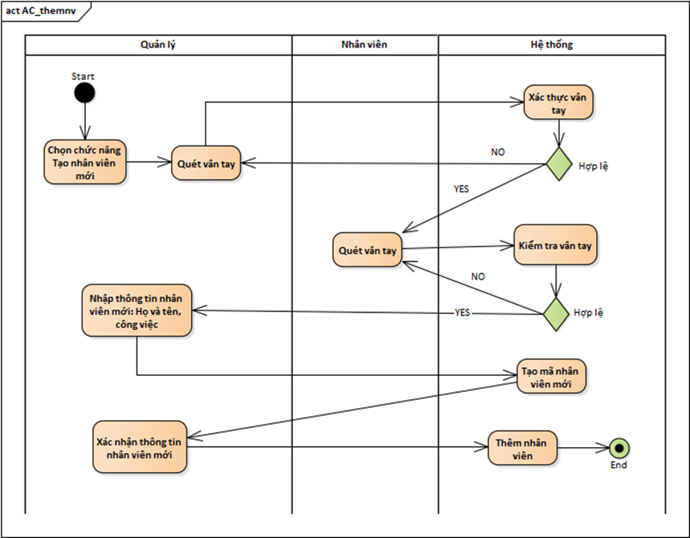

* + - 1. **Use case Xóa nhân viên**

|  |  |
| --- | --- |
| Tổng quát | Use case này cho phép quản lý xóa thông tin nhân viên trong hệ thống. |
| Tác nhân | Quản lý |
| Kích hoạt | Quản lý chọn chức năng Xóa nhân viên. |
| Mối quan hệ | Extend: Quản lý nhân viên |
| Luồng xử lý chính | 1. Quản lý chọn chức năng Xóa nhân viên  2. Quản lý chọn nhân viên muốn xóa  3. Quản lý chọn button “Xóa”  4. Quản lý xác nhận yêu cầu xóa  5. Hệ thống xóa thông tin nhân viên đã chọn |
| Luồng xử lý ngoại lệ | 4. Quản lý hủy yêu cầu xóa  Use case quay lại bước 1. |

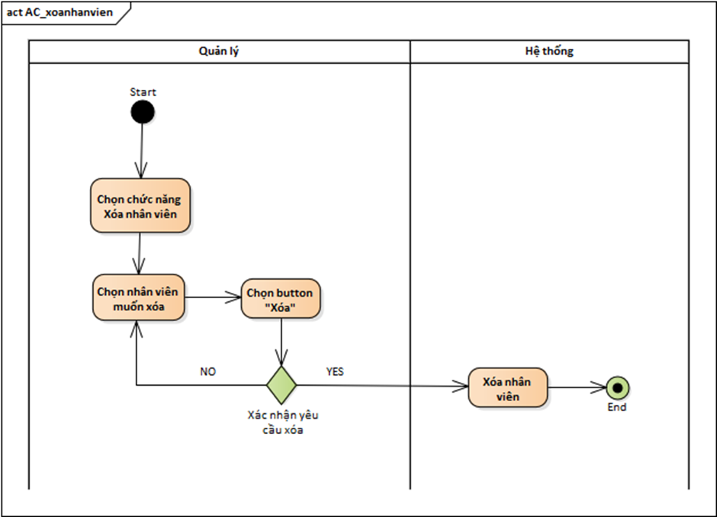

* + - 1. **Use case Chỉnh sửa nhân viên**

|  |  |
| --- | --- |
| Tổng quát | Use case này cho phép quản lý cập nhật lại thông tin nhân viên khi có sai sót hoặc thông tin bị thay đổi. |
| Tác nhân | Quản lý |
| Kích hoạt | Quản lý chọn chức năng Chỉnh sửa nhân viên. |
| Mối quan hệ | Extend: Quản lý nhân viên |
| Luồng xử lý chính | 1. Quản lý chọn chức năng Chỉnh sửa nhân viên  2. Quản lý chọn ô thông tin muốn thay đổi  3. Quản lý nhập thông tin mới  4. Quản lý chọn button “Cập nhật”  5. Hệ thống cập nhật thông tin nhân viên |
| Luồng xử lý ngoại lệ | Không có. |

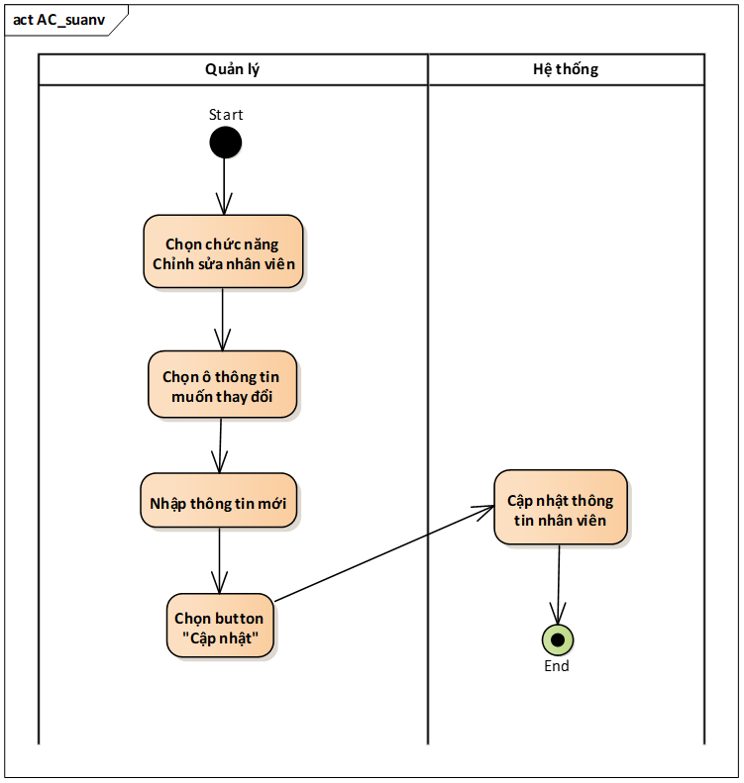

* + 1. **Use case Quản lý mức lương**

|  |  |
| --- | --- |
| Tổng quát | Use case này cho phép quản lý chỉnh sửa bảng mức lương. |
| Tác nhân | Quản lý |
| Kích hoạt | Quản lý chọn chức năng Chỉnh sửa mức lương. |
| Mối quan hệ | Include: Đăng nhập |
| Luồng xử lý chính | 1. Quản lý chọn chức năng Chỉnh sửa mức lương  2. Quản lý chọn ô tiền lương muốn thay đổi  3. Quản lý nhập mức lương mới  4. Quản lý chọn button “Cập nhật”  5. Hệ thống lưu bảng mức lương mới |
| Luồng xử lý ngoại lệ | Không có. |

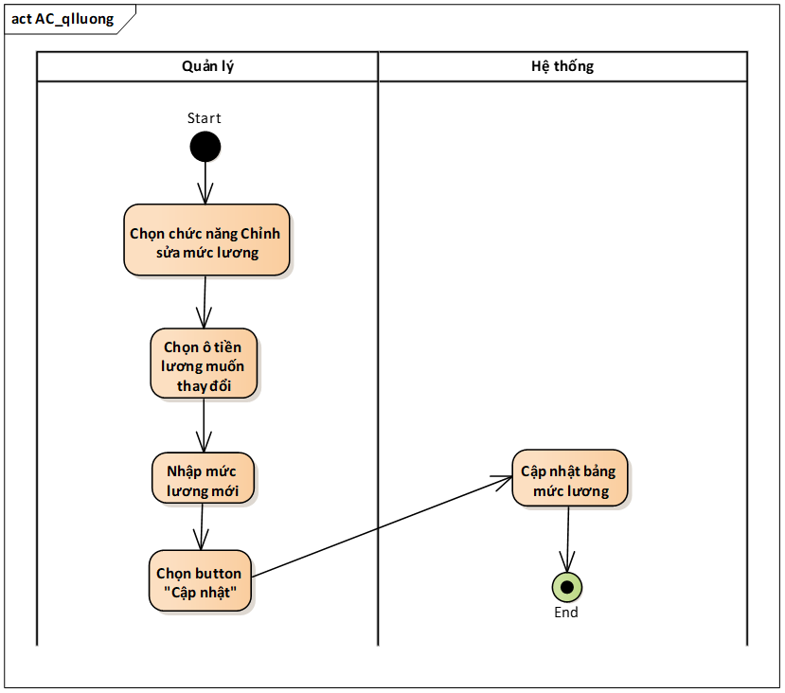

* + 1. **Use case Phân công ca làm**

|  |  |
| --- | --- |
| Tổng quát | Use case này cho phép quản lý tạo bảng phân công ca làm việc trong tuần cho nhân viên. |
| Tác nhân | Quản lý |
| Kích hoạt | Quản lý chọn chức năng Phân công ca làm. |
| Mối quan hệ | Include: Đăng nhập |
| Luồng xử lý chính | 1. Quản lý nhận danh sách đăng ký lịch bận của nhân viên theo tuần trên google sheet  2. Quản lý chọn chức năng Chỉnh sửa ca làm  3. Quản lý nhập ca làm của nhân viên  4. Quản lý nhấn vào button “Cập nhật”  5. Hệ thống xuất ra file excel bảng phân công làm việc theo tuần. |
| Luồng xử lý ngoại lệ | Không có. |

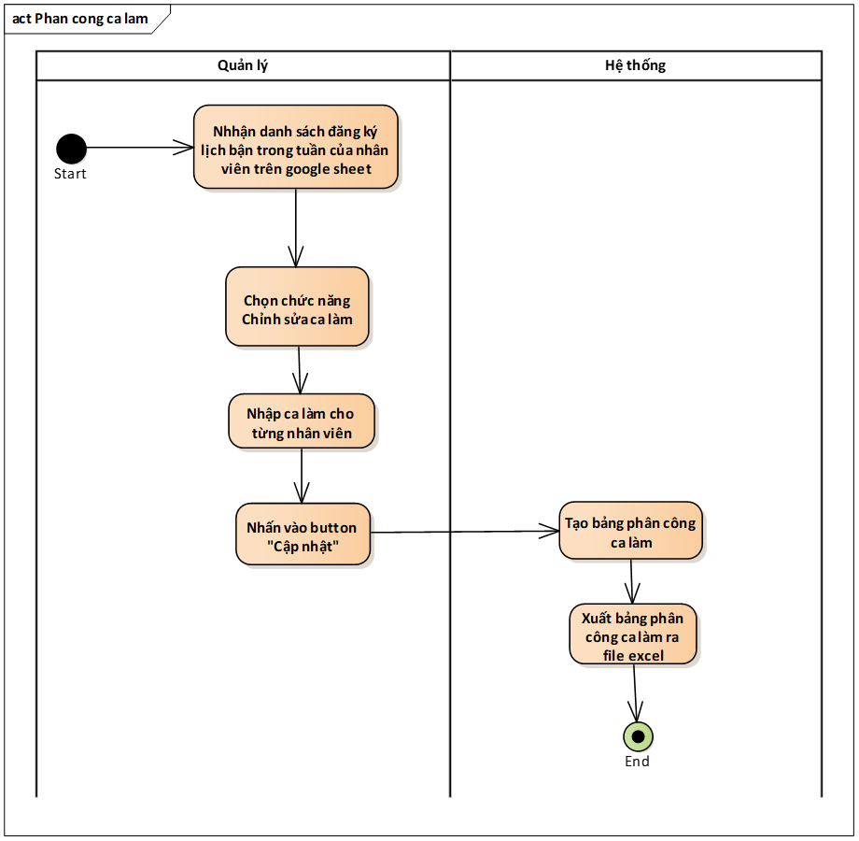

* + 1. **Use case Chấm công**

|  |  |
| --- | --- |
| Tổng quát | Use case này cho phép quản lý lấy dữ liệu chấm công từ máy quét vân tay chấm công để tạo bảng chấm công tổng hợp cho nhân viên. |
| Tác nhân | Quản lý |
| Kích hoạt | Quản lý chọn chức năng Chấm công. |
| Mối quan hệ | Include: Đăng nhập |
| Luồng xử lý chính | 1. Quản lý yêu cầu lấy dữ liệu chấm công từ máy quét vân tay  2. Hệ thống trả về dữ liệu chấm công theo ngày  3. Quản lý chọn chức năng tạo bảng chấm công  4. Hệ thống tính tổng công làm cho từng nhân viên  5. Hệ thống xuất bảng chấm công ra file excel. |
| Luồng xử lý ngoại lệ | Không có. |

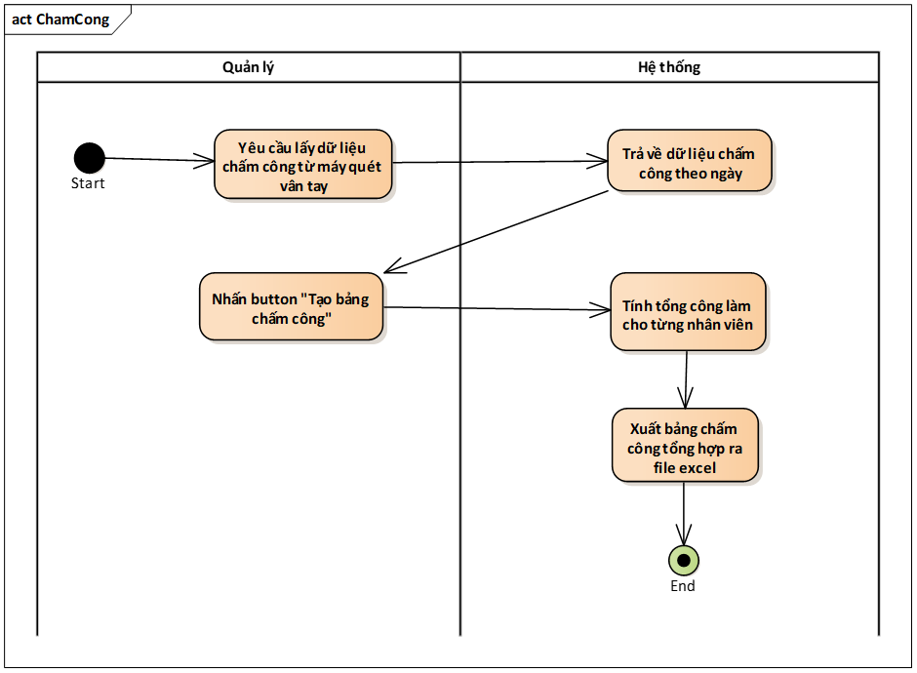

* + 1. **Use case Tính lương**

|  |  |
| --- | --- |
| Tổng quát | Use case này cho phép quản lý lấy dữ liệu chấm công tổng hợp để tính lương và tạo bảng lương cho nhân viên. |
| Tác nhân | Quản lý |
| Kích hoạt | Quản lý chọn chức năng Chấm công. |
| Mối quan hệ | Include: Đăng nhập |
| Luồng xử lý chính | 1. Quản lý yêu cầu lấy dữ liệu chấm công tổng hợp  2. Hệ thống trả về tổng giờ làm của từng nhân viên  3. Quản lý chọn button “Tạo bảng lương”  4. Hệ thống tính lương cho từng nhân viên  (Lương = Tổng giờ làm x Mức lương)  5. Hệ thống xuất bảng lương ra file excel |
| Luồng xử lý ngoại lệ | Không có. |

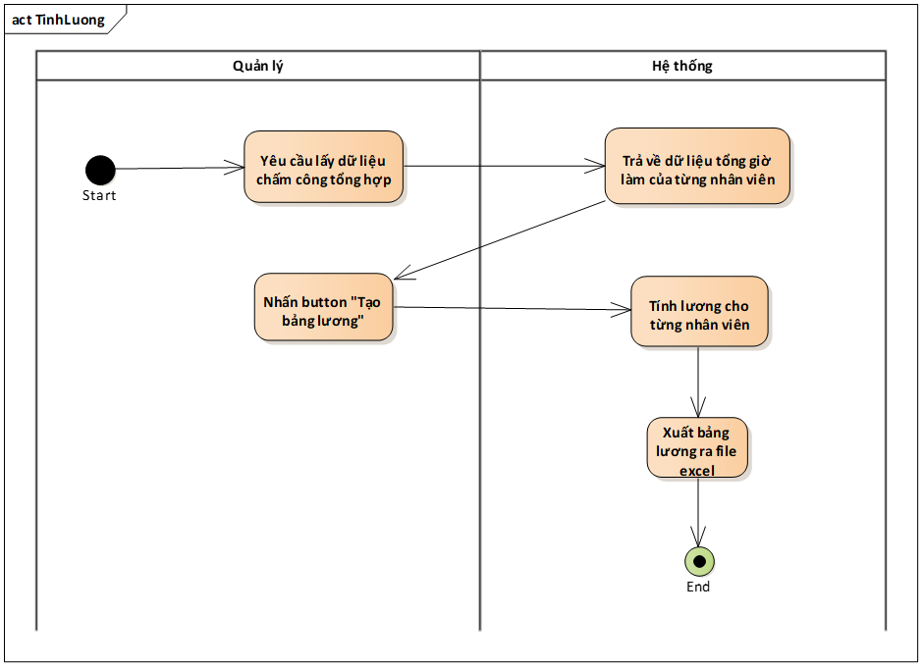

* + 1. **Use case Quét vân tay chấm công**

|  |  |
| --- | --- |
| Tổng quát | Use case này cho phép nhân viên quét vân tay tại máy quét để chấm công |
| Tác nhân | Quản lý |
| Kích hoạt | Nhân viên thực hiện quét vân tay chấm công ở máy quét. |
| Mối quan hệ | Không có |
| Luồng xử lý chính | 1. Nhân viên quét vân tay tại máy  2. Hệ thống xác nhận vân tay nhân viên  3. Hệ thống thông báo quét thành công  4. Hệ thống ghi nhận giờ làm việc cho nhân viên  5. Hệ thống lưu lại dữ liệu giờ làm việc  6. Hệ thống kiểm tra và xóa những dữ liệu chấm công đã được lưu trong hệ thống 3 tháng. |
| Luồng xử lý ngoại lệ | Không có. |

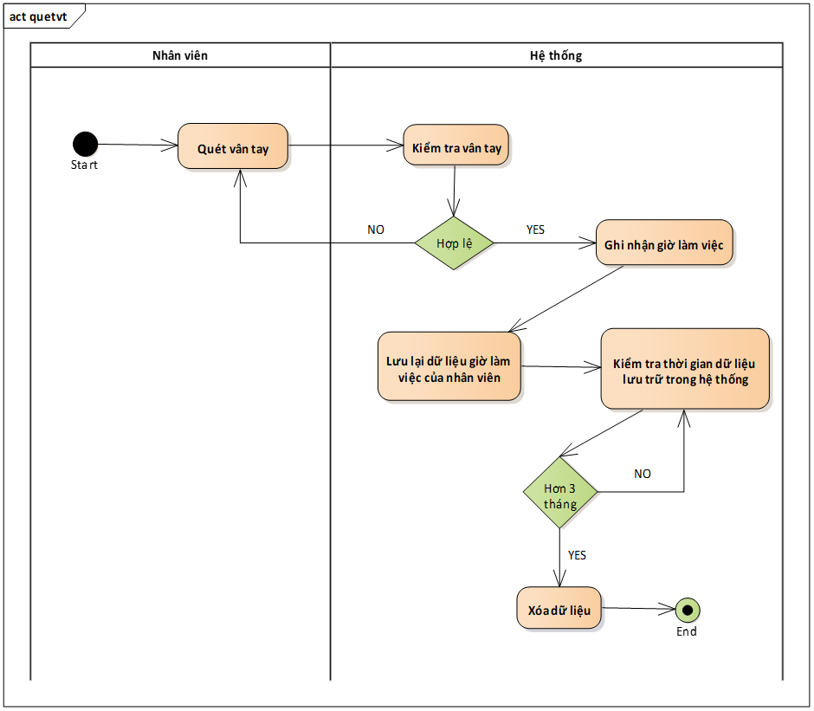

1. **Yêu cầu phi chức năng**
   1. **Yêu cầu về bảo mật**

* Phân quyền: Nhân viên chỉ quét vân tay ở máy quét và chỉ có quản lý mới được vào phần mềm thực hiện các chức năng quản lý.
  1. **Yêu cầu về giao diện người dùng**
* Giao diện đơn giản: Phần mềm có logo của quán, các bảng dữ liệu (bảng chấm công, bảng lương, bảng phân công ca làm, bảng mức lương, bảng thông tin nhân viên, bảng ghi nhận thời gian làm việc của nhân viên) được phần mềm hiển thị ở dạng bảng như bảng excel.
  1. **Yêu cầu về tốc độ xử lý**
* Hệ thống hoạt động nhanh và chính xác: Hệ thống hoạt động nhanh và chính xác, nhất là chức năng chấm công và tính lương.

**HẾT**